Рассмотрено на заседании  ПМК Иностранных языков  Председатель________/Тихонова И.А.  «____»________________2020г. |  | Утверждаю  Начальник методического отдела  ___________О.А. Карюкина
КОНТРОЛЬНЫЙ СРЕЗ РЕЗУЛЬТАТОВ ОБУЧЕНИЯ
за январь-март 2020г.

Специальность/профессия 44.02.02 Преподавание в начальных классах 4 курс

Учебная дисциплина/МДК ПМ 05. МДК 05.02. «Детская литература страны изучаемого языка»

Время выполнения 40 мин.
ВАРИАНТ 1
ТЕСТОВОЕ ЗАДАНИЕ
Выбрать единственно верный ответ из предложенных вариантов.

1.Продолжите определение: Детская литература — это литература …
а) специально предназначенная для детей до 16 лет и осуществляющая языком художественных образов задачи воспитания и образования детей.
б) специально предназначенная для читателей неограниченного возраста, осуществляющая языком художественных образов задачи воспитания и образования детей.
в) специально предназначенная для читателей неограниченного возраста и осуществляющая задачи воспитания и образования детей по средством самой себя.
2. Жанр литературного творчества, выдуманное произведение волшебного, бытового или авантюрного характера.
а) Фэнтези
б) Баллада
в) Сказка
3. Небольшое по объёму прозаическое произведение, малое количество действующих лиц, имеющее одну сюжетную линию.
а) Повесть
б) Поэма
в) Рассказ
4. Крупнейший памятник немецкого народного творчества, включено в список мирового культурно-исторического наследия ЮНЕСКО.
а) Лорелея
б) Песнь о Нибелунгах
в) Гамельнский крысолов
5. Они положили начало возникновению в Германии периодических изданий для детей.
а) Первые детские книги
б) Азбуковники
в) Летучие листки
6. Жанр сатирического и назидательного характера, возникший в 13 веке, в переводе с немецкого означал «веселый случай».
а) Сказки
б) Басни
в) Шванки
7. Образное выражение подразумевает под собой «преувеличение» явления, предмета, действия.
а) гипербола
б) литота
в) метафора
8. Стилистический приём, который описывает свойства предмета или явления путем сравнения его с живым существом.
а) Метафора
б) Эпитет
в) Олицетворение
9. «Слово – гром, согласные –это скелет языка, гласные – это кровь языка». Кто автор этого изречения?
а) Братья Гримм
б) Эрик Кестнер
в) Эрнест Теодор Амадей Гофман
10. Главными героями какого произведения Э.Т. А. Гофмана являлись Мари и Фриц?
а) Житейские воззрения кота Мура
б) Щелкунчик и Мышиный король
в) Золотой горшок
11. Этот сказочник писал свои волшебные сказки специально для детей, гувернёром которых он был. О ком идёт речь?
а) Рудольф Эрих Распе
б) Вильгельм Гауф
в) Эрнест Гофман
12. Укажите название произведения В. Гауфа, где главным героем был мальчик по имени – Яков.
а) Карлик Нос
б) Гамельнский крысолов
в) Мальчик с пальчик
13. Укажите имя немецкого автора, бежавшего в Англию, и анонимно писавшего свои рассказы на английском языке.
а) Рудольф Эрих Распе
б) Вильгельм Гауф
в) Эрнест Гофман
14. «Всю свою любовь и фантазию, все свое усердие, каждую минуту своего существования она фанатически ставила на одну карту — на меня… Я стал самым лучшим учеником и самым лучшим сыном". Кому принадлежат эти слова?
а) Корнелия Функе
б) Эрих Кестнер
в) Отфрид Пройслер
15. В его произведениях злые герои выступают в ролях положительных, даже колдунья становится доброй. О каком немецком детском авторе идёт речь?
а) Эрих Кестнер
б) Петер Хертлинг
в) Отфрид Пройслер
16. Это автор известен как прародитель комиксов и в своих рассказах для детей нередко прибегая к "черному юмору". Назовите имя этого немецкого писателя.
а) Отфрид Пройслер
б) Эммануил Энде
в) Генрих Христиан Вильгельм Буш
17. «Сжав поникшие плечи мальчика, господин Зайбманн выждал немного времени, давая ему прийти в себя, насколько это было возможно, и повернул его к классу. — В любви бывают только двое, — со всей мудростью изрёк господин Зайбманн...» Из какого произведения этот отрывок?
а) Повелитель драконов
б) Эмиль и детективы
в) Бен любит Анну
18. Немецкая писательница пишет в жанре фэнтези. Книги имеют огромную популярность, переведены на несколько языков, экранизированы: Назовите её имя.
а) Корнелия Функе
б) Петер Хертлинг
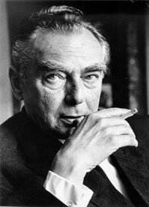
в) Отфрид Пройслер
19. Назовите имя немецкого писателя.
а) Эрик Кестнер
б) Петер Хертлинг
в) Генрих Христиан Вильгельм Буш
г) Отфрид Пройслер
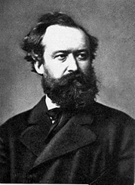
20. Назовите имя немецкого писателя
а) Отфрид Пройслер
б) Петер Хертлинг
в) Генрих Христиан Вильгельм Буш
г) Отфрид Пройслер

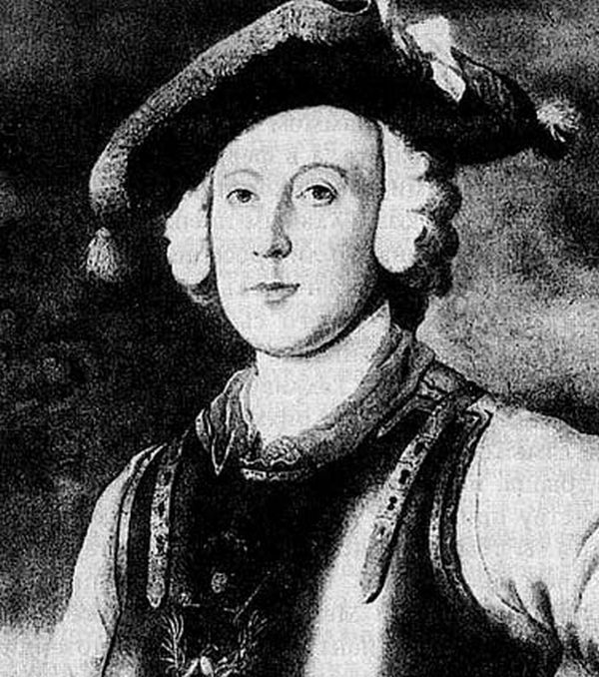
21. Назовите имя немецкого писателя.
а) Генрих Христиан Вильгельм Буш
б) Рудольф Эрих Распе
б) Вильгельм Гауф
г) Якоб Гримм

22. Из какого произведения следующие строчки: Не знаю, что стало со мною
Печалью душа смущена
Мне всё не даёт покоя
Старинная сказка одна
а) Песнь о Нибелунгах
б) Легенды старой мельницы
в) Легенда о Лорелеи
23 Назовите автора следующих произведений "Житейских воззрениях кота Мура", Повесть-сказка «Щелкунчик и Мышиный король», Сборник новелл «Ночные этюды».
а) Генрих Христиан Вильгельм Буш
б) Рудольф Эрих Распе
в) Эрнст Теодор Амадей Гофман
24 Назовите автора следующих произведений «Крабат: Легенды старой мельницы», «Маленькая Баба-Яга», «Маленькое Привидение».
а) Отфрид Пройслера
б) Вильгельм Гауф
б) Эрих Кестнер
25. Назовите автора следующих произведений «Госпожа метелица», «Мальчик с пальчик», «Сахарный домик», «Умная Гретель», «Бременские музыканты», «Гензель и Гретель»,
а) Вильгельм Гримм, Якоб Гримм,
б) Вильгельм Гауф
в) Отфрид Пройслер
26. Определите название этого известного стихотворения Г. Гейне:
Ich weiß nicht, was soll es bedeuten,
Daß ich so traurig bin;
Ein Märchen aus alten Zeiten,
Das kommt mir nicht aus dem Sinn
а) Песнь о Нибелунгах
б) Легенды старой мельницы
в) Легенда о Лорелеи
27. Жанр городской литературы, возникший в 13 веке в Германии, в стихах, или в прозе сатирического и назидательного характера.
а) Басня
б) Баллада
в) шванк
28. В немецком городе живут весёлые, неунывающие глупцы — герои известных немецких шванков?
а) Шильд
б) Нюрнберг
в) Бремен
29. В каком городе разворачиваются события в произведении Э.Т. А. Гофмана «Щелкунчик и Мышиный король»?
а) Шильд
б) Нюрнберг
в) Бремен
30. … Жила она в крохотной избушке, одиноко стоявшей в лесу. Крыша избушки покривилась от ветра, труба скрючилась, ставни дребезжали на разные голоса. … Снаружи к избе была пристроена огромная печь. Без такой печи никак нельзя обойтись, иначе избушка не была бы настоящим домом … О чьём доме идёт речь?
а) Маленького водяного
б) Повелителя Драконов
в) Бабы-Яги.
31. Эти великие сказочники увлекались собирательством немецкого фольклора и с самого Раннего возраста были связаны тесными узами дружбы, которая оставалась прочной всю жизнь.
а) Генрих Христиан Вильгельм Буш
б) Отфрид Пройслер
в) Братья Гримм
32. Назовите имя немецкого сказочника, автором следующих произведений «Маленький Мук», «Калиф-аист», «Карлик нос».
а) Отфрид Пройслер
б) Вильгельм Гауф
б) Эрих Кестнер
г) Эрнст Теодор Амадей Гофман
33. Назовите автора произведений «Сердце на талии ", Двойняшки «Лотхен», «Эмиль и Сыщики».
а) Отфрид Пройслер
б) Вильгельм Гауф
б) Эрих Кестнер
г) Эрнст Теодор Амадей Гофман
34. Назовите имя немецкого автора, который долгое время работал учителем в школе и считал, что это самая лучшая профессия на свете.
а) Генрих Христиан Вильгельм Буш
б) Отфрид Пройслер
в) Братья Гримм
г) Эрнст Теодор Амадей Гофман
35. Назовите автора произведений «Плих и Плох ", «Макс и Мориц».
а) Генрих Христиан Вильгельм Буш
б) Отфрид Пройслер
в) Братья Гримм
г) Эрнст Теодор Амадей Гофман
36. Пять романов этого автора в настоящий момент экранизированы: «Король воров», «Дикие курочки», «Дикие курочки и любовь», «Чернильное сердце» и «Дикие курочки и жизнь». Назовите его имя.
а) Перех Хертлинг
б) Отфрид Пройслер
в) Братья Гримм
г) Корнелия Функе
37. В этом произведении В. Буша главные герои два мальчика озорника, проказы которых очень огорчали жителей немецкого городка. О каком произведении идёт речь?
а) Плих и Плох
б) Двойняшки Лотхен
в) Макс и Мориц
38. Трагическая история её любви вдохновила многих писателей, поэтов на творчество. Её имя носит скола, возвышающаяся над берегом Рейна. О ком идёт речь?
а) Лорелея
б) Брунхильда
в) Гретхен
39. К какому виду словесной образности относится выражение «рукой подать»?
а) литота
б) гипербола
в) олицетворение
40. К какому виду словесной образности относится выражение «сто лет не виделись»?
а) синекдоха
б) гипербола
в) олицетворение

Критерии оценки
5 «отлично» - от 85% до 100% правильно выполненных заданий
4 «хорошо» - от 75% до 86%
3 «удовлетворительно» - от 61% до 75%
2 «неудовлетворительно» -до 61

Преподаватель Гой О.В.

Рассмотрено на заседании  ПМК Иностранных языков  Председатель________/Тихонова И.А.  «____»________________2020г. |  | Утверждаю  Начальник методического отдела  ___________О.А. Карюкина
КОНТРОЛЬНЫЙ СРЕЗ РЕЗУЛЬТАТОВ ОБУЧЕНИЯ
за январь-март 2020г.

Специальность/профессия 44.02.02 Преподавание в начальных классах 4 курс

Учебная дисциплина/МДК ПМ 05. МДК 05.02. «Детская литература страны изучаемого языка»

Время выполнения 40 мин.
ВАРИАНТ 2
ТЕСТОВОЕ ЗАДАНИЕ
Выбрать единственно верный ответ из предложенных вариантов.
1. Укажите характерные черты детской литературы:
а) Детям отводится главная роль, по тематике соответствует детскому возрасту.
б) Мало диалогов, в основном описание действующих лиц и происходящего.
в) Большой объём произведения
2. Эти большие художественные стихотворные произведения, отображают известные исторические события. Могут быть героическими, романтическими, сатирическими и т. п.
а) Сказка
б) Баллада
в) Поэма
3. Это небольшое по объему художественное произведение, написанное в поэтической форме, организованное по законам стихосложения.
а) Стих
б) Поэма
в) Рассказ
4. Это произведение является крупнейшим памятником немецкого народного творчества. Оно было включено в список мирового культурно-исторического наследия ЮНЕСКО. О каком произведении идёт речь?
а) Лорелея
б) Песнь о Нибелунгах
в) Гамельнский крысолов
5. Они положили начало возникновению в Германии периодических изданий для детей.
а) Летучие листки
б) Азбуковники
в) Первые детские книги
6. Жанр сатирического и назидательного характера, возникший в 13 веке, в переводе с немецкого означал «веселый случай».
а) Сказки
б) Басни
в) Шванки
7. Образное выражение, стилистическая фигура, в котором содержится художественное преуменьшение величины чего или кого-либо.
а) олицетворение
б) литота
в) метафора
8. Стилистический приём, описывающий свойства предмета или явления путем сравнения его с живым существом.
а) Метафора
б) Эпитет
в) Олицетворение
9. Почти всю свою жизнь они работали скромными библиотекарями. Увлекаясь народными сказками. Во время прогулок они слушали и записывали рассказы, сказки простых людей. О ком идёт речь?
а) Братья Гримм
б) Эрик Кестнер
в) Эрнест Теодор Амадей Гофман
10. Автор 2 романов, 78 рассказов, 2 симфоний, 3 опер, множества камерных сочинений, мастер портретов, карикатур, иллюстраций к собственным произведениям, художник – оформитель театров. О ком идёт речь?
а) Братья Гримм
б) Эрик Кестнер
в) Эрнест Теодор Амадей Гофман
11. Закончив университет, этот немецкий сказочник устроился репетитором в одну зажиточную семью. Именно для своих подопечных он написал свои первые волшебные сказки. О ком идёт речь?
а) Вильгельм Гауф
б) Эрик Кестнер
в) Эрнест Теодор Амадей Гофман
12. Укажите название произведения В. Гауфа, где главным героем был мальчик по имени – Яков.
а) Мальчик с пальчик
б) Карлик Нос
в) Гамельнский крысолов
13. Назовите имя первого автора «Приключений Мюнхгаузена»?
а) Рудольф Эрих Распе
б) Вильгельм Гауф
в) Эрнест Гофман
14. «Всю свою любовь и фантазию, все свое усердие, каждую минуту своего существования она фанатически ставила на одну карту — на меня… Я стал козырной картой и должен был выиграть… В каком произведении можно встретить эти слова?
а) Сердце на талии
б) Летающий класс
в) Эмиль и сыщики
15. Этот детский автор долгое время работал учителем начальных классов. Когда дети не слушались, он рассказывал им удивительные истории, О ком идёт речь?
а) Отфрид Пройслер
б) Петер Хертлинг
в) Генрих Христиан Вильгельм Буш
16. Генрих Христиан Вильгельм Буш писал:
Где побывала эта пара,
О них идёт дурная слава;
Здесь всё рассказано про них,
Чтоб неповадно для других.
И зарисовки здесь даны,
Поступки были чтоб видны.
Первая проказа…
Укажите название этого произведения.
а) Близняшки Лотхен
б) Макс и Мориц
в) Бен любит Анну
17. Немецкая писательница пишет в жанре фэнтези. Книги имеют огромную популярность, переведены на несколько языков, экранизированы: Назовите её имя.
а) Отфрид Пройслер
б) Петер Хертлинг
в) Корнелия Функе
18. «Сжав поникшие плечи мальчика, господин Зайбманн выждал немного времени, давая ему прийти в себя, насколько это было возможно, и повернул его к классу. — В любви бывают только двое, — со всей мудростью изрёк господин Зайбманн...» Из какого произведения этот отрывок?
а) Бен любит Анну
б) Повелитель Драконов
в) Момо
19. Из какого произведения этот отрывок?
Жила в земле бургундов девица юных лет.
Знатней её и краше ещё не видел свет.
Звалась она Кримхильдой и так была мила,
Из какого произведения эти строчки?
а) Легенда о Лорелеи
б) Легенда старой мельницы
в) Песнь о Нибелунгах
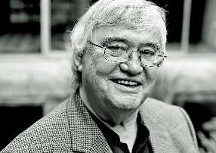
20. Назовите имя немецкого писателя.
а) Отфрид Пройслер
б) Петер Хертлинг
в) Генрих Христиан Вильгельм Буш
г) Эрих Кестнер
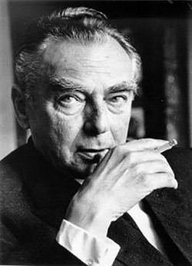
21. Назовите имя немецкого писателя.
а) Эрих Кестнер
б) Петер Хертлинг
в) Генрих Христиан Вильгельм Буш
г) Отфрид Пройслер

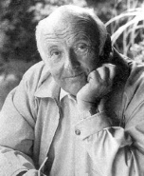
22. Назовите имя немецкого писателя.
а) Отфрид Пройслер
б) Генрих Христиан Вильгельм Буш
в) Петер Хертлинг
г) Эммануил Энде

23. Назовите автора этих произведений «Когда я был маленьким», «Эмиль и сыщики»,
«Мальчик из спичечной коробки», «Кнопка и Антон», «Две Лотты», «Проделки близнецов», «Летающий класс».
а) Отфрид Пройслер
б) Эрих Кестнер
в) Петер Хертлинг
24. Назовите автора этих произведений «Король воров», «Дикие курочки», «Чернильное сердце» и тд.
а) Отфрид Пройслер
б) Корнелия Функе
в) Петер Хертлинг
25. Назовите автора этих произведений «Макс и Мориц» и «Плих и Плюх».
а) Петер Хертлинг
б) Отфрид Пройслер
в) Вильгельм Буш
26. Назовите автора следующих произведений "Житейских воззрениях кота Мура", Повесть-сказка «Щелкунчик и Мышиный король», Сборник новелл «Ночные этюды».
а) Генрих Христиан Вильгельм Буш
б) Рудольф Эрих Распе
в) Эрнст Теодор Амадей Гофман
27. Назовите автора следующих произведений «Крабат: Легенды старой мельницы», «Маленькая Баба-Яга», «Маленькое Привидение».
а) Отфрид Пройслер
б) Вильгельм Гауф
б) Эрих Кестнер
28. Назовите автора следующих произведений «Госпожа метелица», «Мальчик с пальчик», «Сахарный домик», «Умная Гретель», «Бременские музыканты», «Гензель и Гретель»,
а) Вильгельм Гримм, Якоб Гримм,
б) Вильгельм Гауф
в) Отфрид Пройслер
29. В каком городе разворачиваются события в произведении Э.Т. А. Гофмана «Щелкунчик и Мышиный король»?
а) Шильд
б) Нюрнберг
в) Бремен
30. … Жила она в крохотной избушке, одиноко стоявшей в лесу. Крыша избушки покривилась от ветра, труба скрючилась, ставни дребезжали на разные голоса. … Снаружи к избе была пристроена огромная печь. Без такой печи никак нельзя обойтись, иначе избушка не была бы настоящим домом … О чьём доме идёт речь?
а) Бабы-Яги
б) Маленького водяного
в) Повелителя Драконов
31. Эти великие сказочники увлекались собирательством немецкого фольклора и с самого Раннего возраста были связаны тесными узами дружбы, которая оставалась прочной всю жизнь.
а) Отфрид Пройслер
б) Братья Гримм
в) Вильгельм Буш
32. Назовите имя немецкого сказочника, автором следующих произведений «Маленький Мук», «Калиф-аист», «Карлик нос».
а) Отфрид Пройслер
б) Вильгельм Гауф
в) Эрих Кестнер
33. Назовите автора произведений «Сердце на талии ", Двойняшки «Лотхен», «Эмиль и Сыщики».
а) Отфрид Пройслер
б) Вильгельм Гауф
б) Эрих Кестнер
г) Эрнст Теодор Амадей Гофман
34. В немецком городе живут весёлые, неунывающие глупцы — герои известных немецких шванков?
а) Бремен
б) Шильд
в) Нюрнберг
35. Назовите автора произведений «Плих и Плох ", «Макс и Мориц».
а) Генрих Христиан Вильгельм Буш
б) Отфрид Пройслер
в) Братья Гримм
г) Эрнст Теодор Амадей Гофман
36. Пять романов этого автора в настоящий момент экранизированы: «Король воров», «Дикие курочки», «Дикие курочки и любовь», «Чернильное сердце» и «Дикие курочки и жизнь». Назовите его имя.
а) Перех Хертлинг
б) Отфрид Пройслер
в) Братья Гримм
г) Корнелия Функе
37. В этом произведении В. Буша главные герои два мальчика озорника, проказы которых очень огорчали жителей немецкого городка. О каком произведении идёт речь?
а) Плих и Плох
б) Двойняшки Лотхен
в) Макс и Мориц
38. Трагическая история её любви вдохновила многих писателей, поэтов на творчество. Её имя носит скола, возвышающаяся над берегом Рейна. О ком идёт речь?
а) Гретхен
б) Лорелея
в) Брунхильда
39. К какому виду словесной образности относится выражение «буря ревела»?
а) литота
б) гипербола
в) олицетворение
40. К какому виду словесной образности относится выражение «белый воротничок"?
а) синекдоха
б) гипербола
в) олицетворение

Критерии оценки
5 «отлично» - от 85% до 100% правильно выполненных заданий
4 «хорошо» - от 75% до 86%
3 «удовлетворительно» - от 61% до 75%
2 «неудовлетворительно» -до 61

Преподаватель Гой О.В.

